Dúvida | Como digitar um cupom que não foi gerado automaticamente pelo caixa no Integral Varejo

Caminho: Vendas Automação >> Manutenção >> Incluir Cupom

Acesse a localização citada acima.

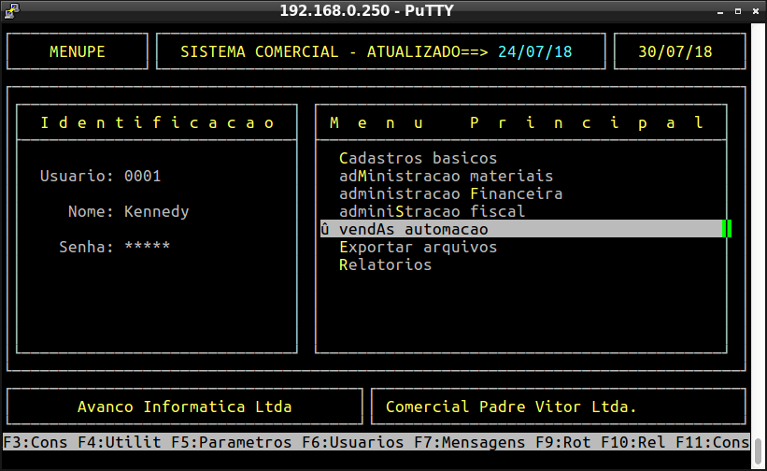
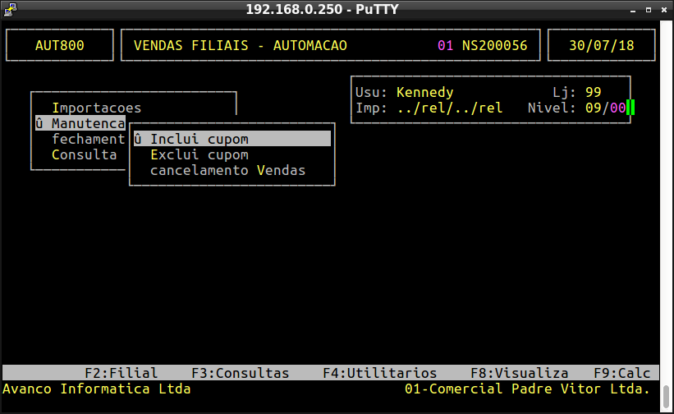

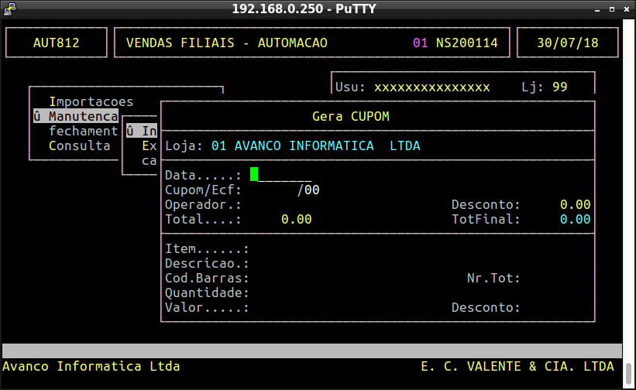
Preencha as seguintes informações:

Loja: | Número da loja
Data: | Data do cupom
Cupom: | Número do cupom que não foi gerado automaticamente
Ecf: | Número da Ecf que emitiu o cupom
Operador: | Código do operador que realizou a venda

Observação: Essas informações são encontradas no cupom fiscal

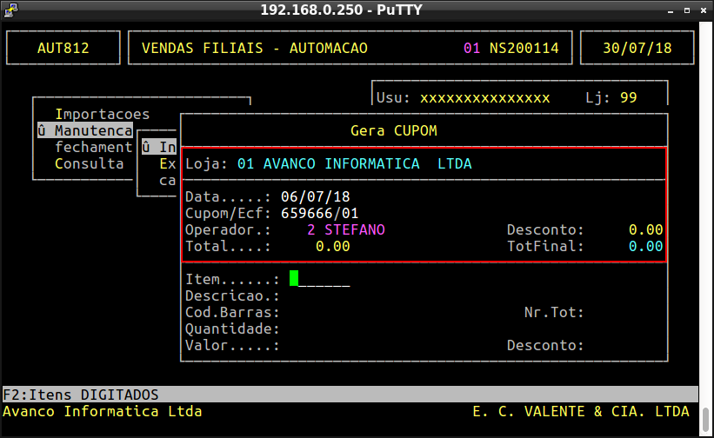
Posteriormente, informe os itens descritos no cupom fiscal, pode-se selecionar os itens pelos seguintes campos:

Item: | Código interno
Descrição: | Descrição do item
Código de Barras: | Código EAN do item

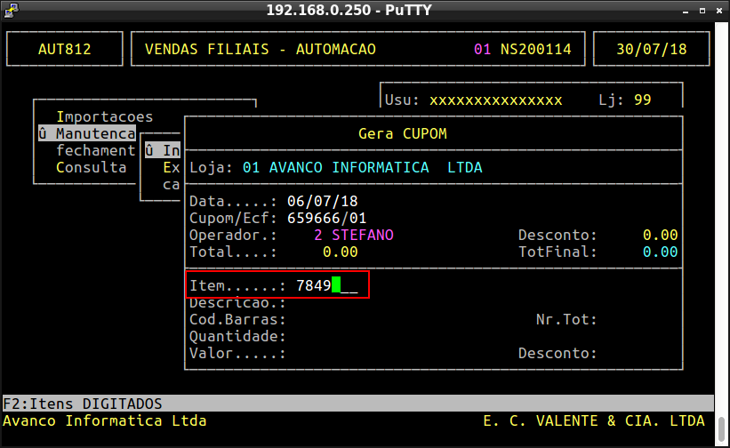
Para selecionar um item pelo código interno, digite o código interno do item no campo Item.

Para selecionar um item pela descrição, digite a descrição completa do item e pressione a tecla PageDown, caso não saiba a descrição completa pressione a tecla F2, encontre o item e pressione a tecla Enter para seleciona-lo.
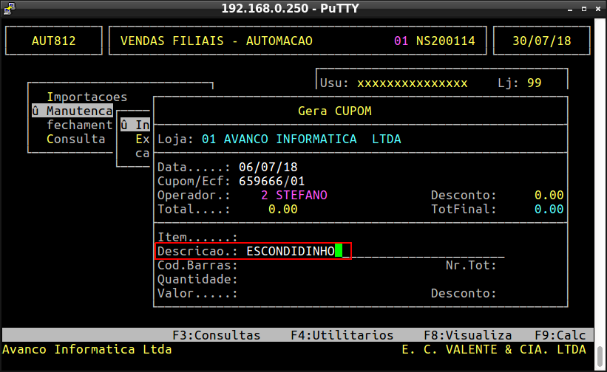
Ou informe o código EAN do produto no campo Cod.Barras.
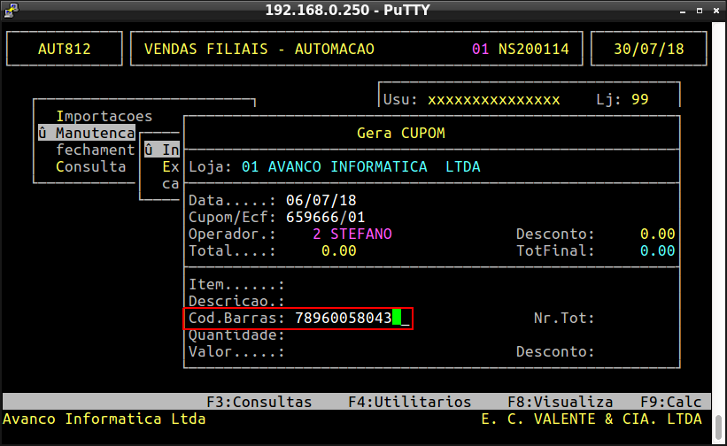
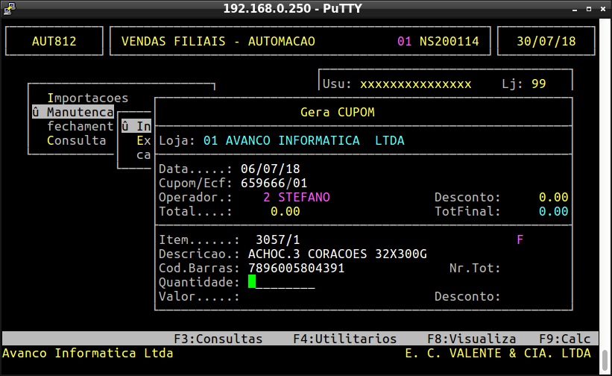
O próximo passo é informar a quantidade e o valor do item.
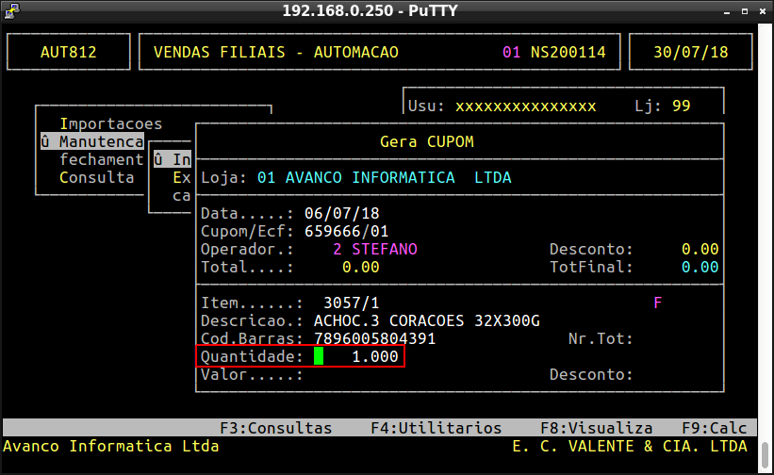

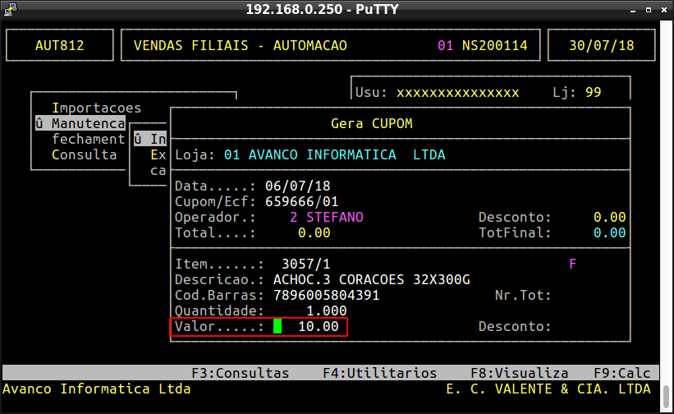
Pressione a tecla Enter e confirme o registro do item.
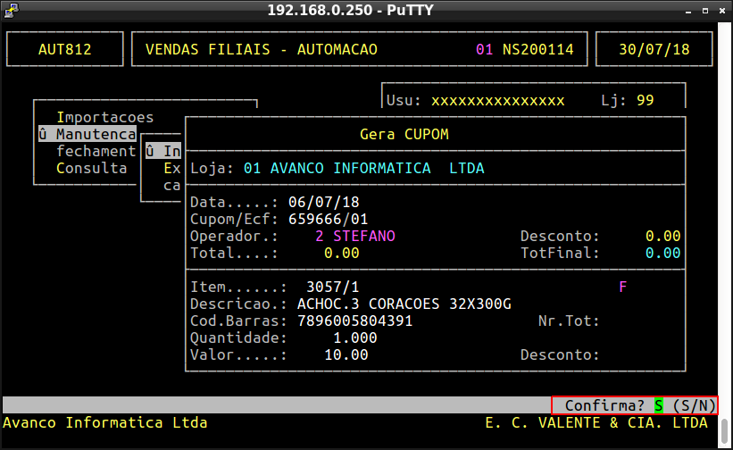

Repita o processo até registrar todos os itens do cupom fiscal. Ao término, pressione a tecla Esc para continuar o processo de digitação do cupom no integral.
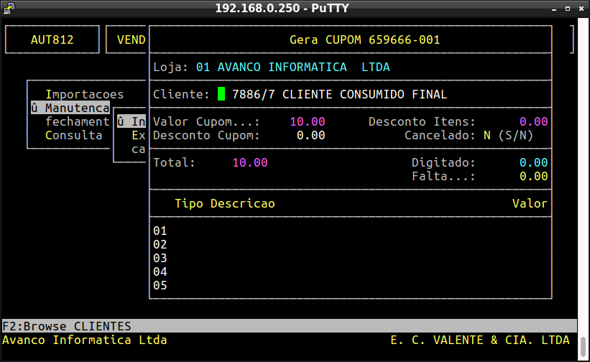
Pressione a tecla Enter até a opção Tipo Descrição.
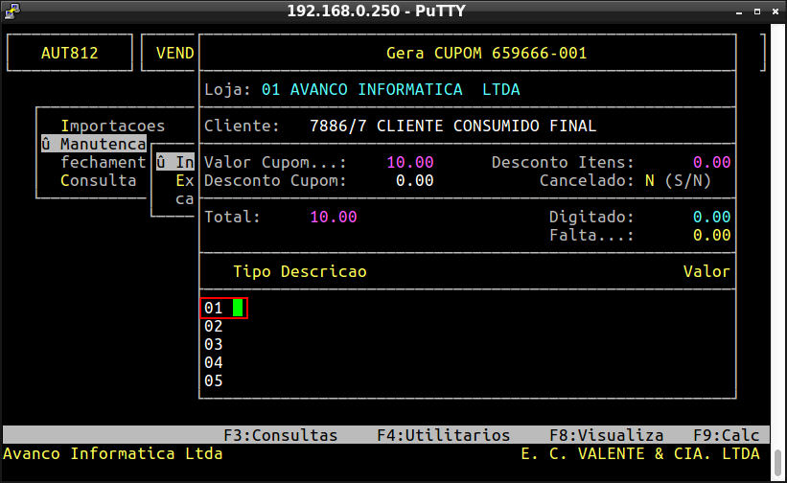

Pressione a tecla F2 e selecione uma forma de pagamento, após selecionar a forma de pagamento, confirme o valor total do cupom no campo Valor e pressione a tecla Enter para registrar o cupom no Integral.
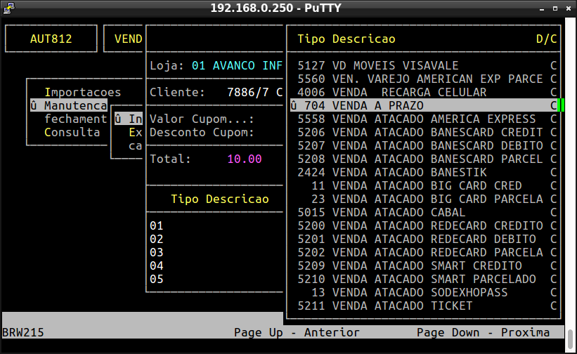
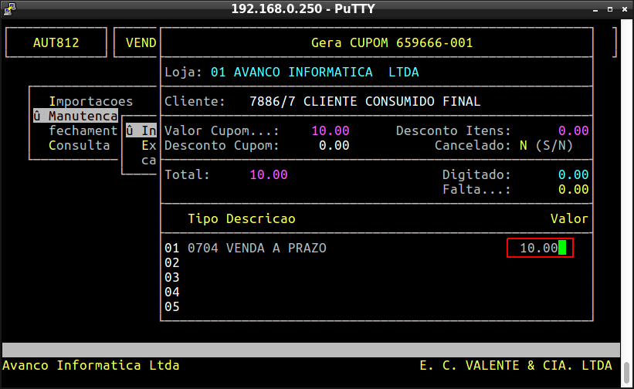

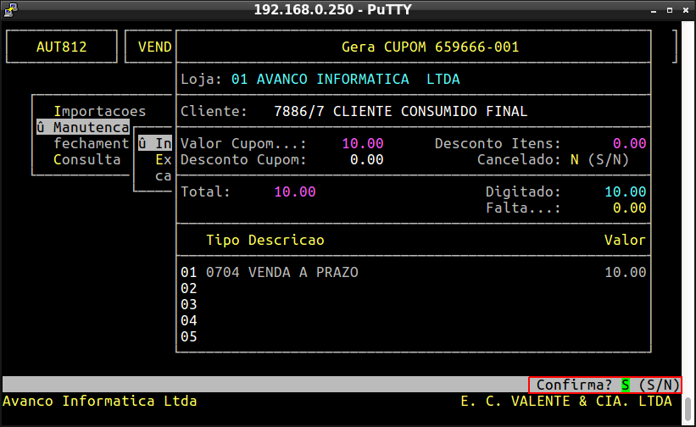
Antes de finalizar, verifique se a opção Atualizar Agora está marcada com S e pressione Enter para finalizar.

